N° : ……. Prénom : …………………………….

Lecture

Sur la foire

Pendant tout l'été, Angélina a économisé son argent de poche.
Elle a gardé ses sous dans un grand bocal pour ce jour merveilleux où la foire allait revenir.
Quand elle n'était pas occupée à danser, elle s'asseyait près de la fenêtre et rêvait à la grande roue et aux montagnes russes. Angélina aime les sensations fortes.

L'automne est enfin revenu. Les arbres commencent à perdre leurs feuilles et celles-ci deviennent multicolores. Angélina est très excitée, car la foire vient de s'installer.

Après l'école, Angélina s'apprête à partir avec ses amies.
"Attends, lui disent ses parents, tu oublies que ton petit cousin Henri est venu nous rendre visite. Il va être très déçu s'il ne peut pas t'accompagner à la foire."
Angélina est furieuse : "Je n'ai pas envie d'emmener Henri, dit-elle. Je déteste les petits garçons." Elle attrape Henri par le poignet et le traîne tout le long du chemin.

A l'entrée de la foire, Henri aperçoit un petit manège. "Regarde, dit-il, on y va ?
- Non, dit Angélina, c'est pour les bébés. Nous, on va sur les grandes attractions." Et elle entraîne Henri sur les montagnes russes. Henri ferme les yeux et serre de toutes ses forces la barre de la petite voiture qui glisse sur ses rails à une allure folle. Angélina a très envie d'y retourner mais Henri refuse en pleurant.

"Bon, dit Angélina, alors, nous allons dans le château hanté. Je suis sûre que tu aimeras cela". Elle paie et tire Henri à l'intérieur. A peine ont-ils fait trois pas qu'une gigantesque araignée les menace. Quand elle a disparu, deux fantômes apparaissent. HOU ! HOU !
"Henri ! Henri !" crie Angélina. Mais, dans l'obscurité, personne ne répond. Angélina fait demi-tour et sort du château hanté mais elle ne trouve pas son cousin. Elle est si inquiète qu'elle fond en larmes.

C'est alors qu'elle le voit en train d'observer le marchand qui gonfle ses ballons. Angélina est tellement contente qu'elle le serre dans ses bras. "Quelle est ta couleur préférée, Henri ?"

L'enfant retourne à la maison avec un beau ballon bleu et une glace au chocolat à la main.
"C'était chouette, dit le petit garçon. J'adore la foire".
"Tu pourras venir avec moi quand tu voudras" lui répond Angélina.

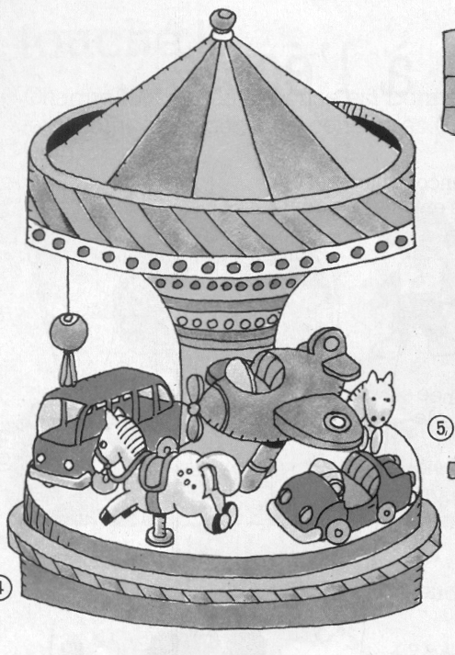

N° : ……. Prénom : …………………………….

Lecture

10

Savoir écouter

Sur la foire

1) Angelina a économisé, elle a gardé ses sous dans une tirelire - un bocal - un portefeuille.
2) Sur la foire, Angélina aime manger - se promener - les sensations fortes.
3) Dans la ville d'Angélina, la foire s'installe au printemps - en été - en automne - en hiver.
4) Henri est le frère - l'ami - le cousin d'Angélina.
5) Henri a le même âge - est plus jeune - est plus âgé qu'Angelina.
6) Henri refuse de retourner
sur un petit manège - sur les montagnes russes - sur la grande roue.
7) Après les montagnes russes, Angélina entraîne Henri
dans le château hanté - sur le train fantôme - sur le huit aérien.
8) Quand Angélina perd Henri, elle est contente - fâchée - inquiète.
9) Henri observe un marchand de glace - de gaufres - de ballons.
10) Henri mange une glace à la fraise - au chocolat - à la vanille.

N° : ……. Prénom : ……………………………. Lecture

Savoir écouter (correction)

Sur la foire

1) Angelina a économisé, elle a gardé ses sous dans une tirelire - un bocal - un portefeuille.
2) Sur la foire, Angélina aime manger - se promener - les sensations fortes.
3) Dans la ville d'Angélina, la foire s'installe au printemps - en été - en automne - en hiver.
4) Henri est le frère - l'ami - le cousin d'Angélina.
5) Henri a le même âge - est plus jeune - est plus âgé qu'Angelina.
6) Henri refuse de retourner
sur un petit manège - sur les montagnes russes - sur la grande roue.
7) Après les montagnes russes, Angélina entraîne Henri
dans le château hanté - sur le train fantôme - sur le huit aérien.
8) Quand Angélina perd Henri, elle est contente - fâchée - inquiète.
9) Henri observe un marchand de glace - de gaufres - de ballons.
10) Henri mange une glace à la fraise - au chocolat - à la vanille.
(Quelques questions lorsque le texte a été distribué et qui entrent dans la rubrique "la grammaire par les textes".)

1) Comment vois-tu quand un nouveau paragraphe (§) commence ?
……………………………………………………………………………………………………
……………………………………………………………………………………………………

2) Ce texte contient combien de paragraphes (§) ? …………
Recopie la première phrase du troisième § .
………………………………………………………………………………………………………….
Recopie la 4ème phrase du premier §.
………………………………………………………………………………………………………….

3) Comment sais-tu quand un personnage parle ?
Recopie les 2 signes qui te le montre. …………… et …………….

4) Trouve 6 mots ou expressions qui désignent Henri.
A) ……………………………………………….. B) ……………………………….…………
C) ……………………………………………….. D) ……………………………….…………
E) ……………………………………………….. F) ……………………………….…………

